История Ляхлинской средней школы.
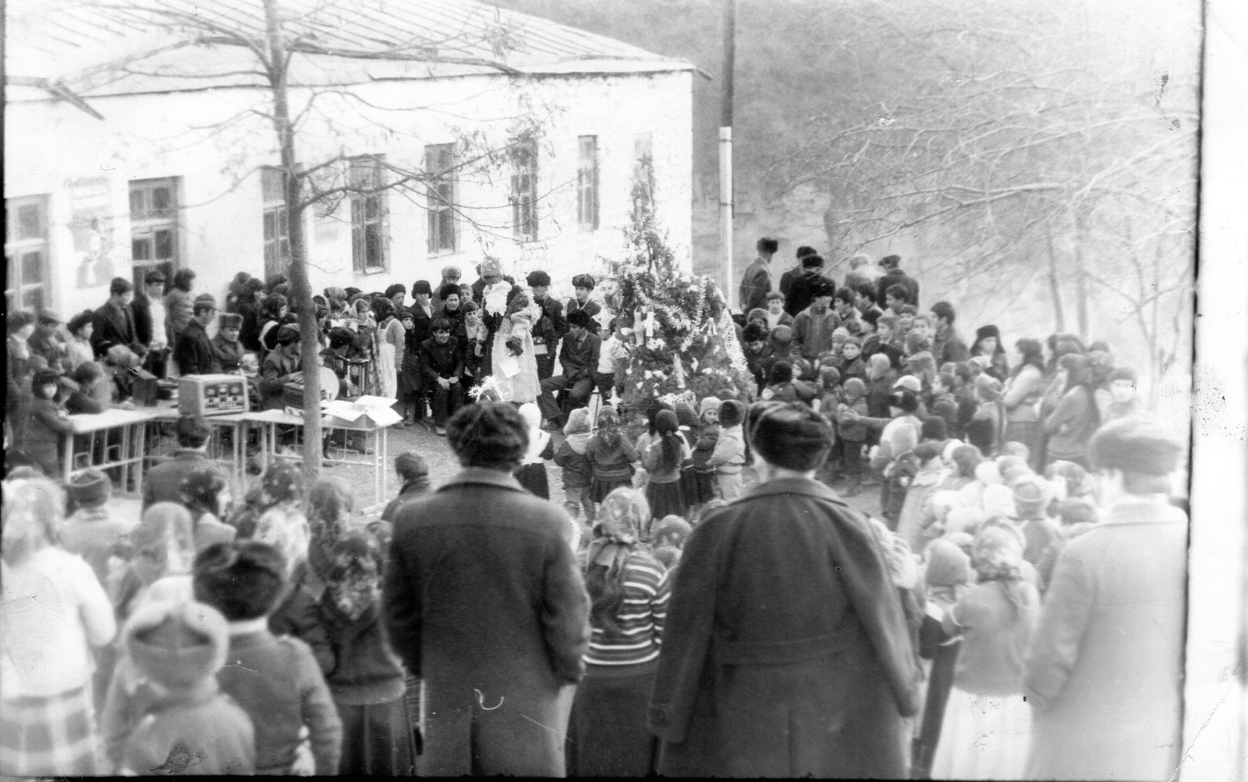
Новый год в Ляхлинской СОШ. Середина 80-х годов.
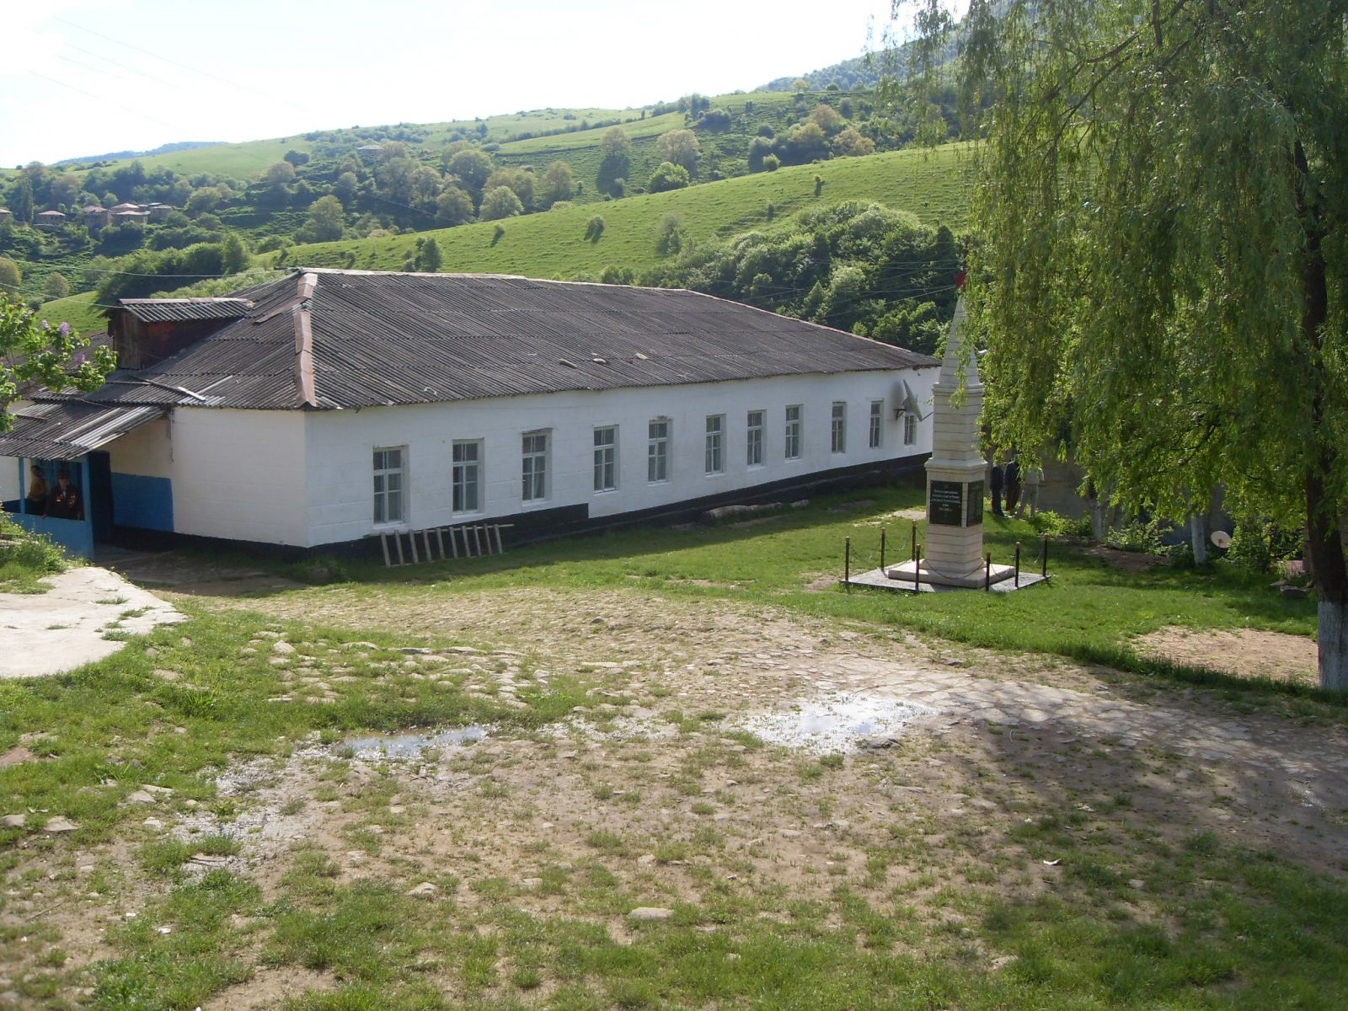
Второй корпус школы, построенный в 1965 году.
Школу в селении открыли в 1928 году. Классы размешались в частных домах. Первым директором школы был назначен Мехти Рамазанов из села Кувиг. В 1931 году методом народной стройки был построен основной корпус школы, который функционировал до 2000 года. В 1963 году была построена пристройка к главному корпусу. В 1965 году было построено новое школьное здание при директоре школы Абдуллаеве А.. Новое школьное здание на 200 ученических мест начали строить в 1989г. при директоре Маллаеве К. В эксплуатацию было сдано в 2001 году при директоре Маллакурбанове М.. Первыми учителями в основном работали приезжие из России учителя. Первыми учителями из нашего села были Мурсалов Алимагомед, Агаризаев Курбан, Маллаев Гасанбег, Мирзаферов Сефер. Саидов Абдулкерим, Гюлечов Мурад, Рамазанов Гаджиага, Курбанов Джамалутдин, Самурханов Курбан, Алимурадов Алимурад. Из приезжих учителей в нашей школе работали Махрам из Фурдага, Гаджикерим из Урга, Сефербег из Гасика, Кяндас из Ришита, Автол из Дербента, Саруханов Килич, Саруханов Сарухан, Урцмиханов Сафарчи, Габибуллаев Сейдуллах, Кюребегов Кадирбег, Габибуллаев Сейфуллах, Агарагимов Агарагим, Керимов Сиражудин, Абдуллаев Абдулла. Имена этих учителей с большой любовью вспоминают те, которые тогда учились в школе.
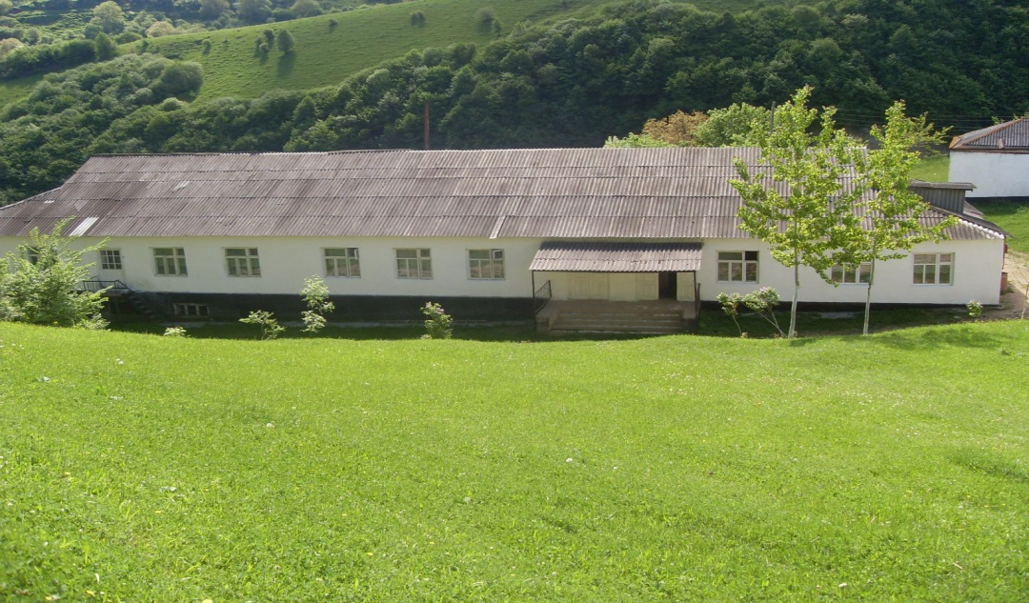
Главный корпус школы, построенный в конце ХХ века.

Директорами школы в разные годы работали: Рамазанов Мехти, Шахсинов Сеидулла, Мурсалов Алимагомед Мурсалович, Саруханов Сарухан Киличович, Мирзакеримов Тагир, Абдуллаев Абдул, Гаджиагаев Гаджитагир Гаджиагаевич, Алимурадов Алимурад Алимагомедович, Ашуров Ашурбек Курбаналиевич, Маллаев Маллакерим Агакеримович, Маллакурбанов Мирзагасан Мурадалиевич, Агабаев Темирхан Агаханович, Меджидов Вадим Абдулгамидович.

Первым высшее образование получил Абдуллаев Махрам.который окончил факультет иностранных языков Дагестанского Государственного университета. Он начал первым преподавать сельским детям английский язык. После он работал заведующим отделом пропаганды и агитации Хивского райкома КПСС.
Отличником народного образования СССР стал учитель начальных классов Маллаев Гасан Маллакеримович. В школе в настоящее время работают заслуженные учителя Республики Дагестан учитель истории и обществознания Маллаев Керим Агакеримович, учитель химии Ашуров Ашурбек Курбаналиевич; почетные работники общего образования РФ учитель начальных классов Агабаев Темирхан Агаханович, учитель русского языка и литературы Маллакурбанов Мирзагасан Мурадалиевич. Заслуженным учителем РД ушел на отдых Мустафаев Шамиль Агабаевич, проработавшим завучем школы более 25 лет. Почётным работником общего образования РФ ушёл на пенсию Юсуфов Гасратали Асланович. В школе трудились и трудятся ветераны педагогического труда учитель физической культуры Идрисов Идрис Мислимович, учителя математики Самурханов Самурханов Курбанович и Мурсалов Навруз Мурсалович, учитель русского языка и литературы Мурсалов Кюребек Алимагомедович, учитель истории Гашимов Магомед Рамазанович, учитель физической культуры Азизов Рамазан Саидович, учитель родног языка и литературы Курбанов Курбан Магомедович, учитель биологии и химии Шахсинов Рамазан Абдурахманович, учительница начальных классов Мурсалова Марьят Гаджимагомедовна и многие другие. Прекрасными учителями были учитель русского языка и литературы Агаризаев Риза Курбанович , учитель истории Мислимов Касум Идрисович, учитель русского языка и литературы Маллакурбанов Казиахмед Гаджиагаевич.
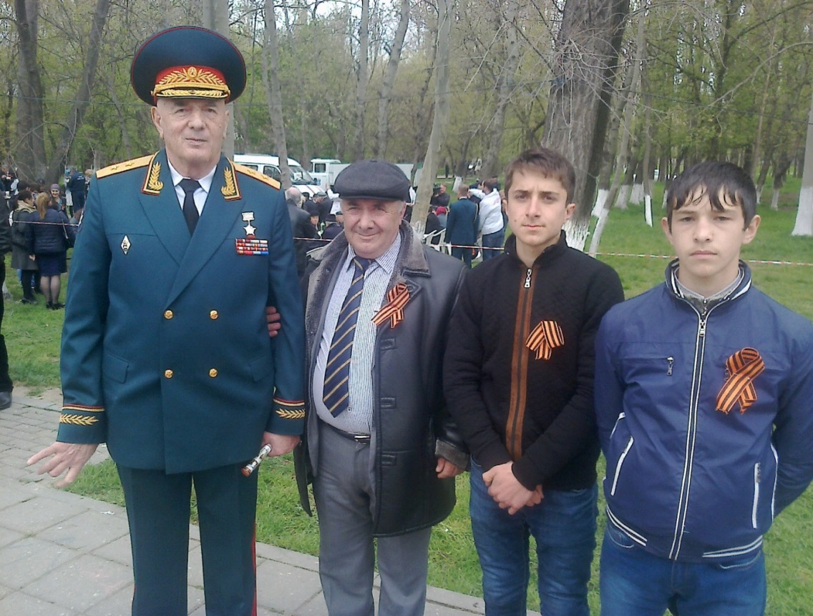
Токсовцы школы в парке им. Ленинского комсомола города Махачкалы. 25 апреля 2015 года. Бывший военный комиссар РД генерал-лейтенант Тинамагомедов Ахмед, руководитель токсовского отряда Ляхлинской СОШ Маллаев М. А. и токсовцы Маллаев Ислам и Шахсинов Шамиль.
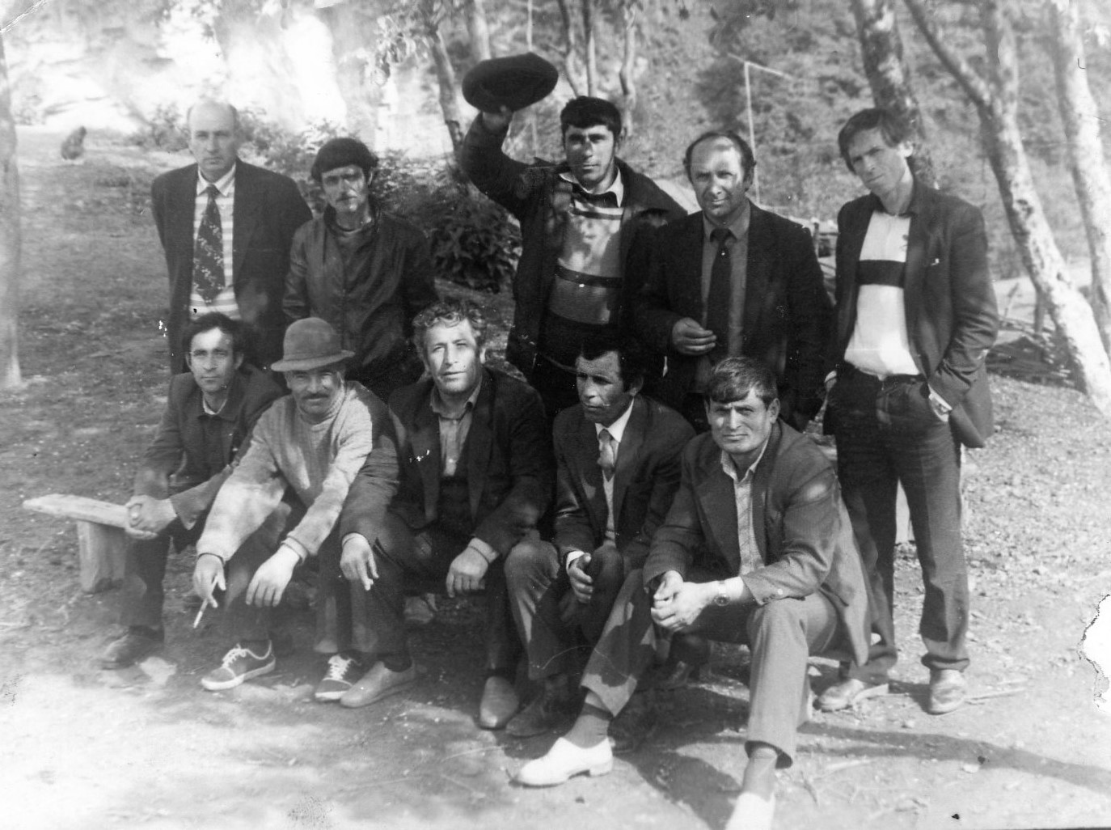
Группа учителей Ляхлинской СОШ. 80-е годы ХХ века. Слева направо. Сидят: Самурханов С.К., Идрисов И.М., Абдулкеримов Н.С., Мустафаев Ш.А. и Маллакурбанов К.Г. Стоят: Мирзабеков М.М., Мазанов Ю.М., Гашимов М.Р., Маллаев М.А. и Тагиров Т.А.
Сегодня в школе работают хорошо подготовленные молодые специалисты. И среди них учительница начальных классов Шахсинова Марсела Назировна, учительница русского языка и литературы Меджидова Лариса Абдуллаевна, учитель музыки и пения Маллаев Фирудин Маллакеримович, учитель биологии Шахсинов Рамазан Абдурахманович, учитель физической культуры Агабаев Ратхан Римиханович, учителя начальных классов Юсуфова Эльвира, Агабаев Сайдамир, Шихалиева Саяханум и другие.
С 1951 года по настоящее время в Ляхлинской средней школе работали учителями:
Мацнев Николай Васильевич 1951 г.
Шепитькова Нина Константиновна 1951 г.
Алимурадов Алимурад Муталибович 1952 г.
Сарафанникова Валентина 1952 г.
Ибрагимов Гаджиэскер 1952 г.
Ахмедов Абдуллах 1952 г.
Курбанов Джамалутдин Курбанович 1953 г.
Бизенкова Нина Ивановна 1953 г.
Колябина Зинаида Ивановна 1953 г.
Нетудихаткина Валентина Николаевна 1954 г.
Нетудихаткин Николай Иванович 1954 г.
Абдуллаев Махрам Абдуллаевич 1954 г.
Серебряков Александр Васильевич 1955 г.
Абумислимов Магомед 1955 г.
Керимов Мирзакерим 1955 г.
Кузьменко Зинаида Ивановна 1956 г.
Агамирзоев Гаджимурад 1956 г.
Сефикурбанов Джабраил 1957 г.
Шихгафизов Алимагомед 1957 г.
Рохманова Лидия Ивановна 1958 г.
Красинец Федор Степанович 1958 г
Саруханов Сарухан Киличович 1958г.
Хоценко Галина Ивановна 1959г.
Нефодова Нина Ивановна 1959г.
Муталибов Мудрудин 1959г.
Абдулазизов Абдулазиз 1960г.
Аваева Сабият Гаджикеримовна 1960г.
Гаджиагаев Гаджитагир Гаджиагаевич 1960г
Шахсинов Тарикули Ахмедович 1961г.
Мерданов Шамиль 1961г.
Таибов Султанмурад Таибов 1961г
Казибеков Салих 1961г
Гюлечов Везирхан Мурадханович 1961г.
Бинаталиев Фатали 1961г
Мирзакеримовр Тагир Мирзакерим 1961г.
Маллаев Гасан Маллакеримович 1962г.
Яралиев Ярали Яралиевич 1962г.
Алимурадов Алимурад Алимагомедович 1963г.
Абдуллаев Абдулла 1961г.
Айдемирова Нина 1965г.
Гаджикеримов Гаджикеримов 1960г.
Гаджикеримова Ширинат 1960г.
Ханмагомедов Шихмагомед Ханмагомедович 1965 г.
Агамагомедов Селим 1967 г.
Багдаев Низам 1962г.
Алибеков Рамазан 1968г.
Алибекова Пекер 1968г.
Абдуллаев Абдулвагаб Абдуллаевич 1968г.
Агаризаев Риза Курбанович 1969г.
Шахбазов Пирмагомед 1969г.
Ашуров Ашурбек Курбаналиевич 1969г.
Рамазанов Фейламаз 1969г.
Мустафаев Шамиль Агабаевич 1965г.
Гасанбеков Гасанбек 1970г.
Магомедкеримов Байрам Таибович 1970г.
Юсупов Гасратали Асланович 1970г.
Маллаев Маллакерим Агакеримович 1971г.
Мурсалрв Навруз Мурсалович 1971г.
Меджидов Меджид Халикович 1971г.
Казиев Кази Азизович 1971г
Абдуллаев Рамазан Абдуллаевич 1971г.
Мугудинов Мугудин 1971г.
Мислимов Касум Идрисович 1971г.
Гасаналиев Зулкайда Гасраталиевич 1965г.
Гаджиев Джаруллах Гаджиевич 1972г.
Алиев Гаджиибрагим Алиевич 1972г.
Умаров Мухтар Усманович 1973г.
Маллакурбанов Казиахмед Гаджиагаевич 1971г.
Абдулкеримов Нариман Саидович 1973г.
Идрисов Идрис Мислимович 1974г.
Мазанов Юсуф Мазанович 1974г.
Самурханов Самурхан Курбанович 1971г.
Гасратов Муталиб Ханмагомедович 1975г.
Гашимов Магомед Рамазанович 1975г.
Мирзабеков Мирзабек Мирзабекович 1975г.
Азизов Рамазан Саидович 1979г.
Алиев Саидулла Алиевич 1979г.
Насиров Рамазан Насирович 1980г.
Ибрагимов Играмудин Эскерович 1981г.
Таибов Анварпаша Гюльмагомедович 1984г.
Нурмагомедов Курбан Магомедович 1981г.
Тагиров Тагир Абдулкеримович 1984г.
Мурсалова Нарусат Наврузовна 1984г.
Маллакурбанов Мирзагасан Мурадалиевич 1984г
Магамедов Магомед Гаджимагомедович 1975г.
Агабаев Темирхан Агаханович 1985г.
Мурсалов Курабек Алимагомедович 1985г.
Мурсалова Марият Гаджимагомедовна 1989г.
Курбанов Курбан Магомедович 1989г.
Ибрагимова Хамис 1991г.
Маллаев Фирудин Маллакеримович 1993г.
Шахсинов Рамазан Абдурахманович 1993г.
Меджидова Гюлейбат 1987г.
Ибрагимова Айгюль Эскеровна 1999г.
Юсуфов Расим Гасраталиевич 1998г.
Шахсинова Марсела Назировна 2000г.
Ашуров Курбанали Ашурбекович 2000г.
Меджидова Джамиля Абдулгамидовна 2000г.
Меджидов Вадим Абдулгамидович 2000г.
Мирзоев Шабан Магомедович 2000г.
Мислимов Махач Касумович 2001г.
Шабанов Руслан Абдулкеримович 2001г.
Шихмагомедов Малик Керимович 1984г.
Магомедов Фатали Магомедалиевич 1986г.
Ибрагимов Ибрагим Агамурадович 1970г.
Меджидова Лариса Абдуллаевна 2002г.
Юсуфова Эльвира 2009г.
Маллакурбанов Ризван Мирзагасанович 2009г.
Шихалиева Саяханум 2010г.
Юсуфов Мариф Гасраталиевич 2009 г.
Маллаева Гюлтюмен Маллакеримовна 2013 г.
Шахсинова Венера Мурадалиевна 2013 г.
Шахсинова Саяд Шахсиновна 2010 г.
Шахсинова Гюлмира 2014 г.
Раджабова Кисханум 2014 г.
Агабаев Ратхан Римиханович 2014 г.
Агабаев Саидамир Темирханович 2014 г.
Маллакурбанова Марьят Надирбековна 2014 г.
Шахсинов Мирзали Абдурашидович 2018 г.
Шахсинов Замир Рамазанович 2018 г.
Умаров Эльдар Серверович 2018 г.
Агабаева Кемсер Шахнесибовна 2020 г.
Курбанова Гюлселем Агамирзаевна 2020 г.

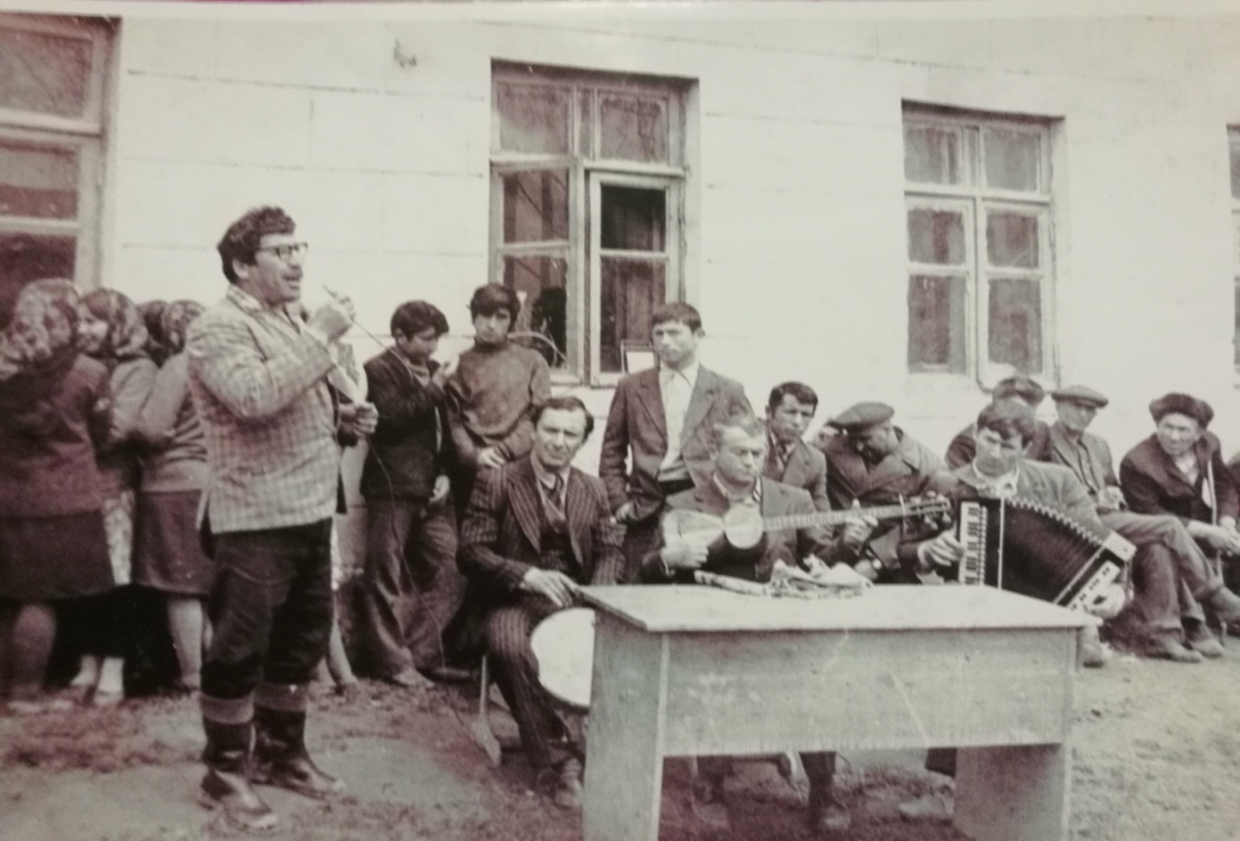
Школьный музыкально-инструментальный ансамбль 70-80-х годов.

.
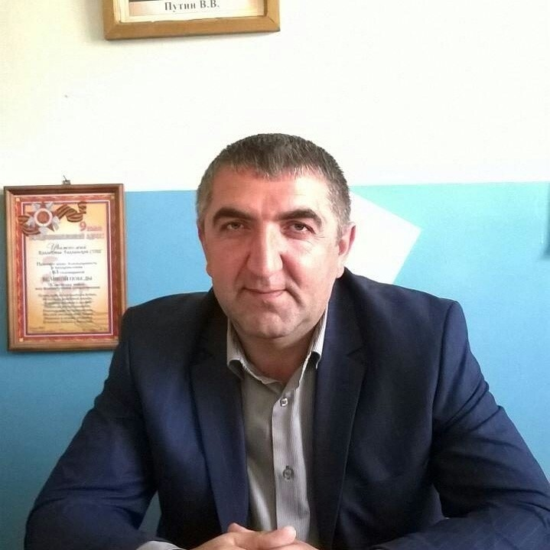
Меджидов Вадим Абудлгамидович
Директор МКОУ «Ляхлинская СОШ»

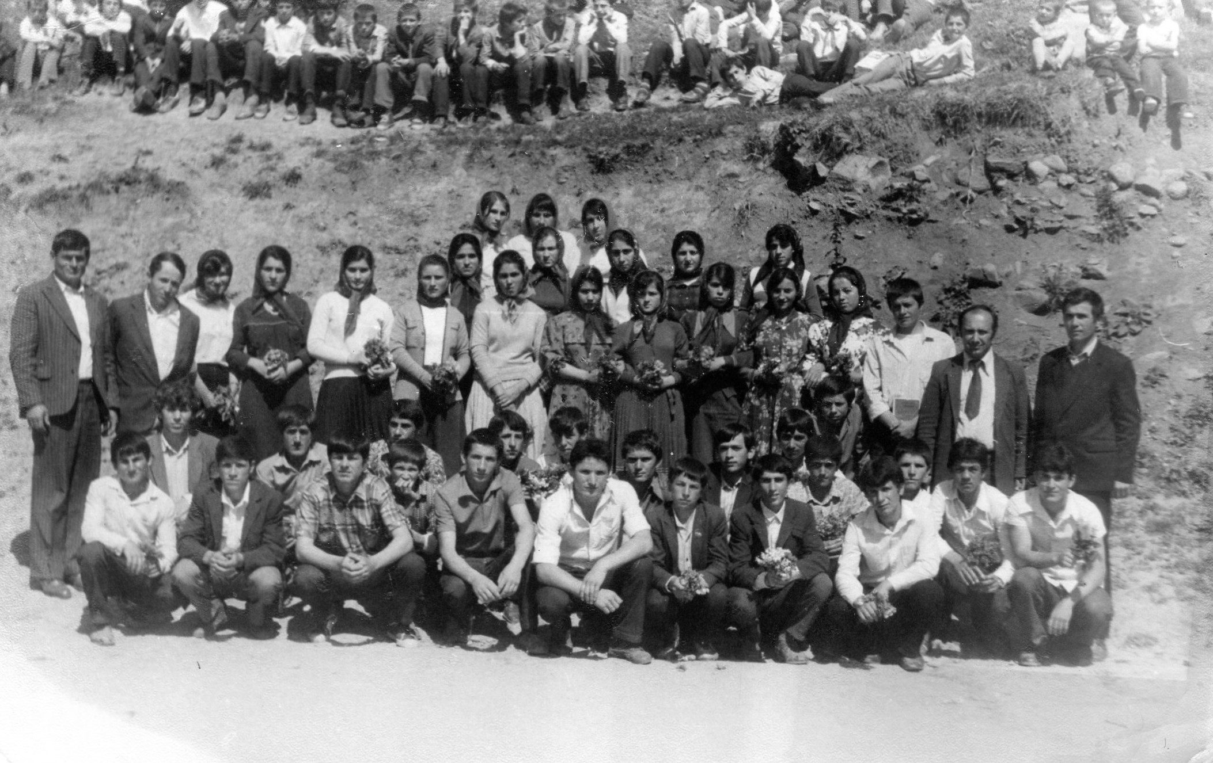
Группа выпускников Ляхлинской СОШ 1985 года
В разные годы завхозами школы работали Гюлечов Нурмагомед, Азизов Алипаша, Агабаев Агахан, Азизов Рашид, Меджидов Вадим. В настоящее время завхозом школы работает Гаджимурадов Шабан.
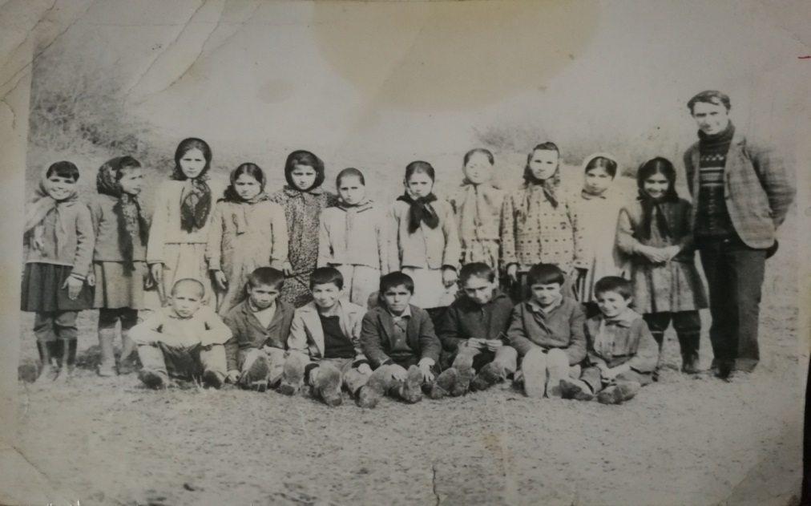
Учащиеся 4 класса Ляхлинской средней школы в 1973 г

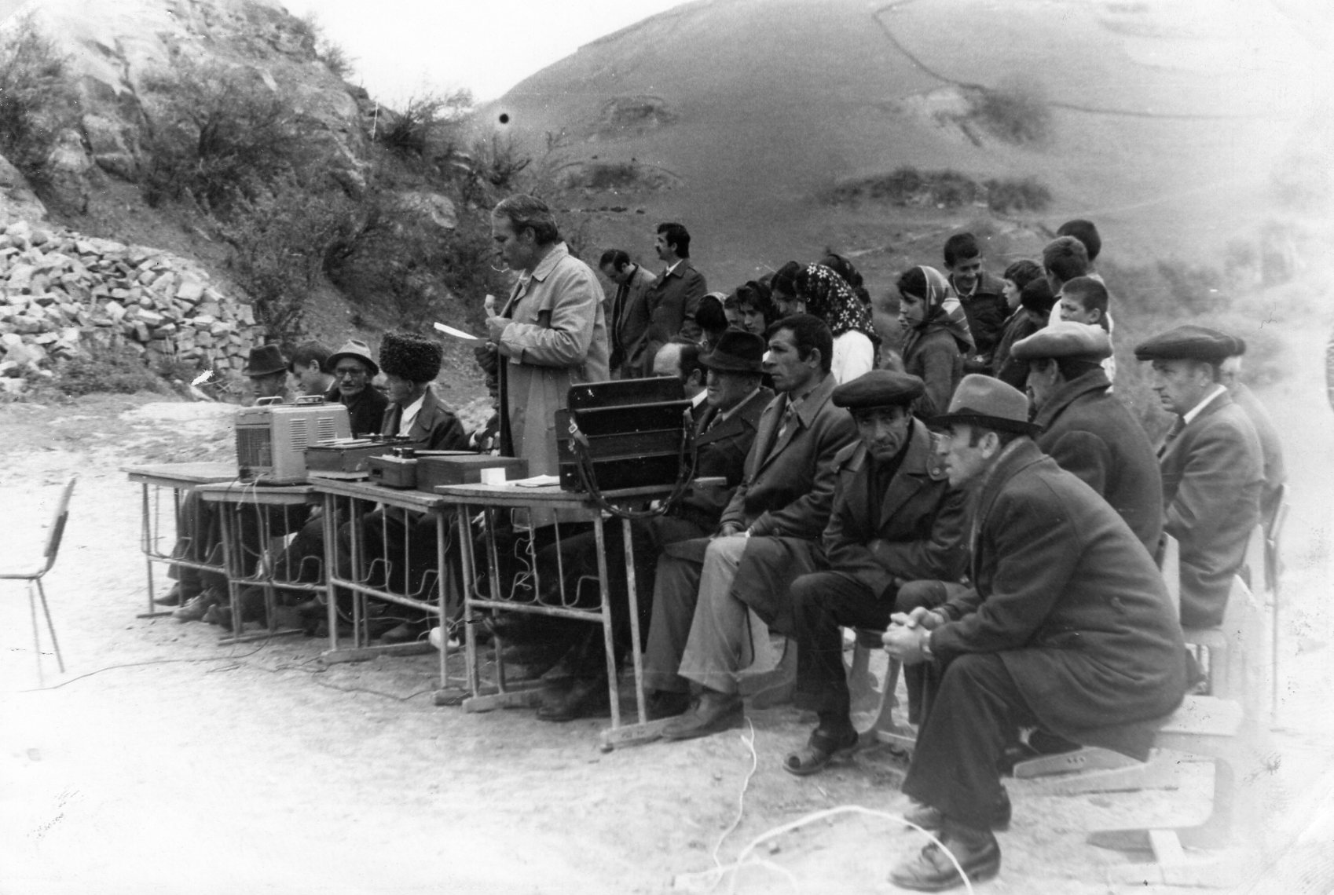
Празднование дня Победы в школе. Выступает военрук школы Рамазан Абдуллаев.

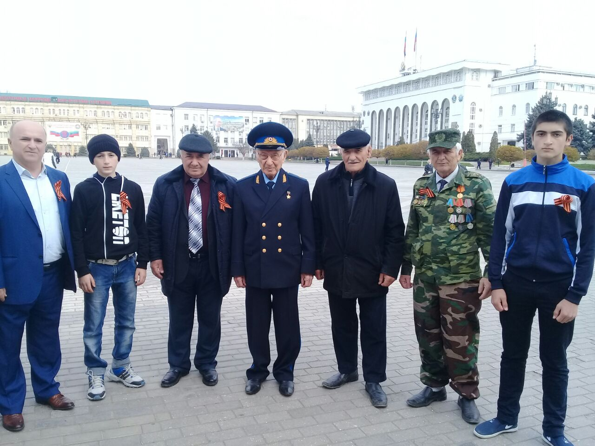
48 слёт ТОКСа. Слева направо: Директор Малой Академии наук РД Багомаев А.А., ученик 8 класса Ляхлинской СОШ Исмаилов Зейнудин, руководитель ТОКСа Ляхлинской СОШ Маллаев К.А., командир республиканского ТОКСа генерал-майор Муртузалиев О. М., руководитель ТОКСа Первомайской СОШ Сулейманов Магомед, руководитель ТОКСа Муцалаульской СОШ Тажудинов Нажмудин и член отряда ТОКСа Ляхлинской СОШ Меджидов Галим. 19 апреля 2018 года.

В Ляхлинской средней школе работали и работают много прекрасных учителей из сёл микрорайона. Среди них Таибов Султанмурад, Таибов Анаварпаша, Ибрагимов Играмутдин, Тагиров Тагир, Гасратов Муталиб, Омаров Мухтасар, Умаров Эльдар, Мирзабеков Мирзабек, Нурмагомедов Курбан, Мустафаев Шамиль, Саруханов Сарухан, Казиев Кази, Гюлечов Везирхан, Яралиев Мирзали, Алимурадов Алимурад, Алиев Гаджиибрагим, Алиев Сеидуллах, Абдуллаев Абдулвахаб и многие другие.
Более 30 лет библиотекарем школы работал Мирзоев Магомед Мирзоевич. Многие годы возит детей шофёр микроавтобуса Маллакурбанов Казим. В составе техперсонала школы Агабеков Разудин, Шихмагомедов Зулкайда, Агабеков Боря, Гашимова Рейхан, Юсуфова Умижихан, Нурмагомедов Гаджикурбан, Раджабова Альбина и другие.

